Les Atouts

-Combien y a-t-il de sorte de cartes ?
-Quatre : Les Trèfles, les Carreaux, les Cœurs et les Piques.
-Très bien. Chaque homme, chaque femme possède un Atout, et suivant son propre Atout, il va penser, Agir, communiquer différemment.
-Je sais très bien que nous sommes tous différents. Et alors ?
-Tu n’arrives pas à comprendre beaucoup de personnes, car tu ne parles pas leur langue.
-Tu exagères. Je parle Français.
-D’accord, mais si tu parles ta langue qui est Français Pique à un Français Trèfle, il ne comprendra pas grand-chose. C’est pourquoi tu as beaucoup de problèmes. Si tu veux être heureux, tu dois parler et comprendre les langues qui te sont étrangères : Le Trèfle, le Carreau et le Cœur.
-OK. Je veux bien. Je suis prêt à jouer avec toi.

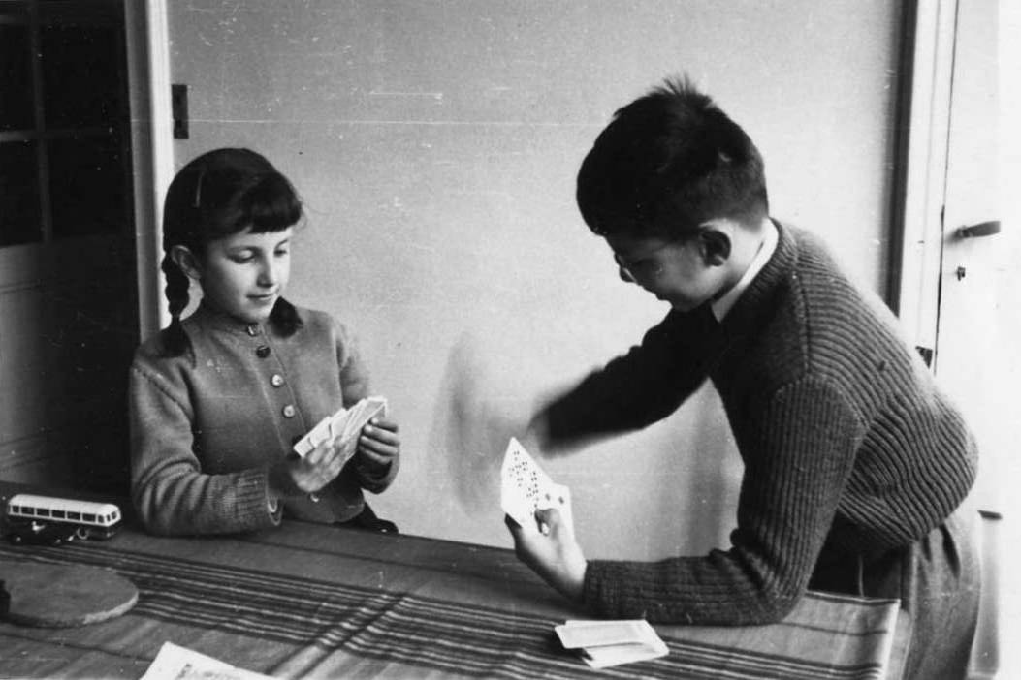
Tricotin commence la partie (1954)

© tricotin.net/Histoires 02/05/08

